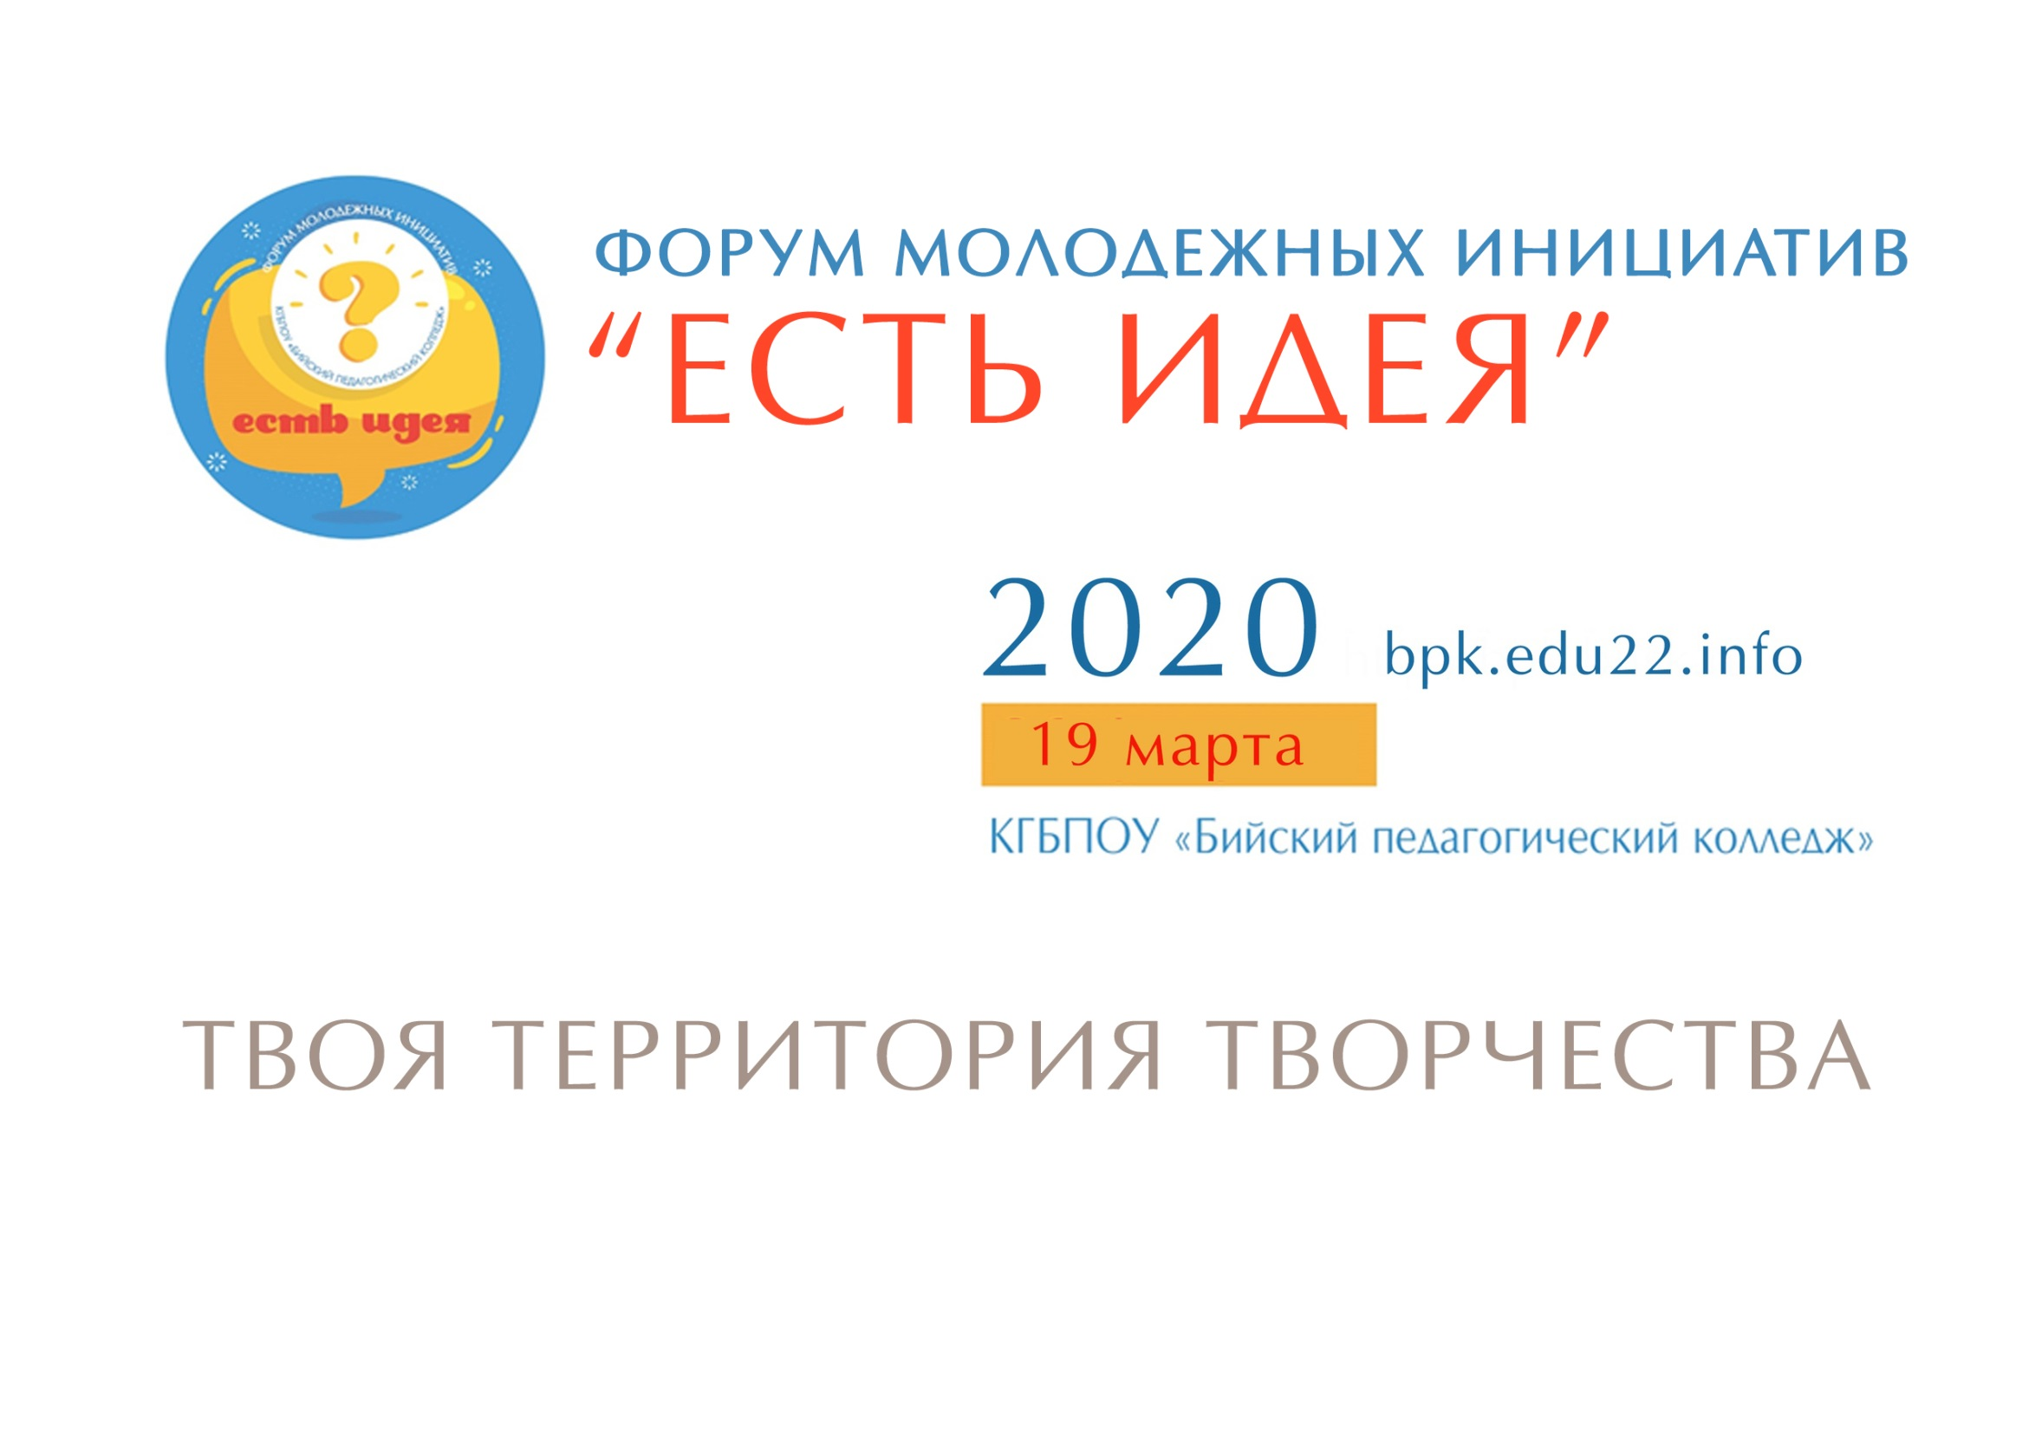
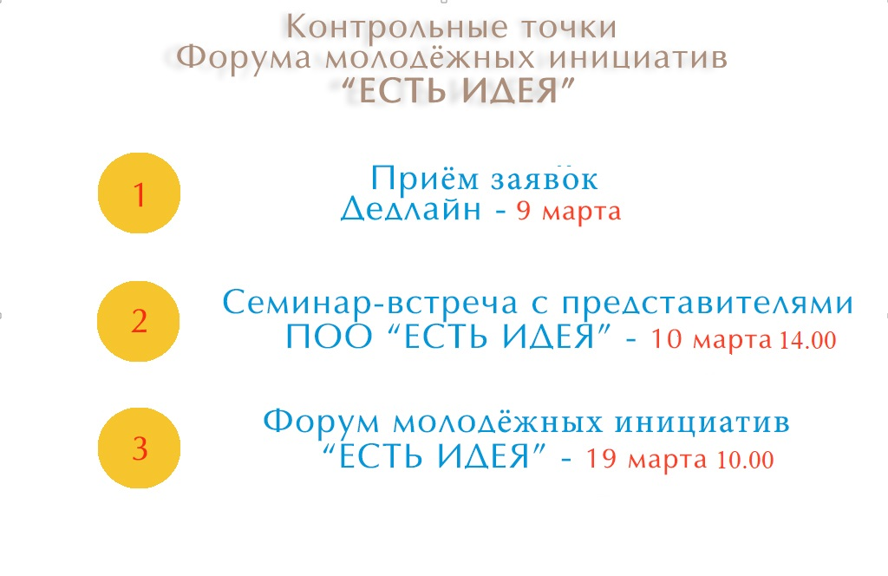
ФОРУМ МОЛОДЁЖНЫХ ИНИЦИАТИВ «ЕСТЬ ИДЕЯ»
На X Международном молодёжном управленческом форуме «Алтай. Точки роста» 2018 КГБПОУ «Бийский педагогический колледж» представлял социальный проект «Форум молодёжных инициатив «Есть идея». Проект получил высокую экспертную оценку и получил Грант. С 2019 года на площадке КГБПОУ «Бийский педагогический колледж» ежегодно проходит Форум молодёжных инициатив «Есть идея» - это значимое и масштабное событие в сфере образования, место притяжения молодежного сообщества.

Цель:
создание творческого пространства для появления и продвижения молодёжных инициатив в молодёжном сообществе через реализацию проектов.
Задачи:
- совершенствовать на базе КГБПОУ «Бийский педагогический колледж» информационно-образовательную площадку для проведения Форума, интегрирующего интересы общества, государственных образовательных учреждений, студенческой молодёжи через разработку и реализацию проектов;
- обеспечить кадровые, методические, материально-технические условия для проявления творческого потенциала молодёжи, возможности для демонстрации проектов.

Организаторы:
- КГБПОУ «Бийский педагогический колледж»

Место проведения:
КГБПОУ «Бийский педагогический колледж», г. Бийск, ул. Героя Советского Союза Трофимова, 6

Сроки проведения:
10-19 марта 2020 года

Целевая аудитория проекта:
- студенческая молодежь профессиональных образовательных организаций и учащиеся общеобразовательных школ города Бийска;
- руководители молодежных организаций и объединений города Бийска;
- руководители и преподаватели ПОО;
- специалисты в области работы с молодежью, эксперты.

Формат Форума молодёжных инициатив «Есть идея»:

Информационно-образовательная площадка:
- площадка «Образование» – #учукруто22 (проекты в сфере образования)
- площадка «Мой бизнес» – #мойбизнесрф (бизнес - проекты)
- площадка «Культура» - #поколения22 (проекты в сфере культуры)
- площадка «Экология» - #22этомы (проекты, направленные на благоустройство территории)
- площадка «Общество» - #будущее22 (социальные проекты)
Проектная сессия:
презентация проекта участниками Форума, определение лучших проектов на информационно-образовательных площадках.

Культурная программа:
- выступление молодёжных творческих коллективов колледжа;
- экскурсия по колледжу;
- фотосессия.
Организационные вопросы:
1.Оформление заявки на участие в Форуме, проектной сессии на сайте КГБПОУ «Бийский педагогический колледж»: https://bpk.edu22.info/forum-esti-ideia/
2.Программа Форума молодёжных инициатив «Есть идея» (Приложение 1).
Контактная информация:
Заявки на участие принимаются до 9 марта 2020 г. на сайте колледжа. : https://bpk.edu22.info
Количество заявок от каждой образовательной организации не ограничено.
Электронная почта –forumidea@mail.ru
Сайт: https://bpk.edu22.info
Телефон – 8(3854)34-79-63
Факс – 8(3854)36-86-76
Контакты координаторов Форума
Коняшина Полина, преподаватель, + 7 909 504 97 47
Пашкова Елена, преподаватель, + 7 962 807 19 06

Приложение 1
Программа работы Форума молодёжных инициатив «Есть идея»
Время | Процесс | Содержание деятельности
9.00-10.00 | Регистрация | Заполнение листа регистрации, талоны на питание
10.00 -10.30 | Квест «Твоя траектория развития»  (10 инициатив губернатора, национальные проекты) | 1 площадка: «Национальные проекты - будущее России»;  2 площадка: «10 инициатив губернатора Алтайского края»;  3 площадка: Флешмоб «Есть идея»;  4 площадка: Квиз - игра «Твоя траектория развития»
10.30-10.50 | Открытие Форума | Открытие проекта «ПроеКТОриЯ»;  Церемония открытия Форума
10.50-12.10 | Образовательные площадки | Образование – #учукруто22 (проекты в сфере образования)  Мой бизнес – #мойбизнесрф (бизнес - проекты)  Культура - #поколения22 (проекты в сфере культуры)  Экология - #22этомы (проекты, направленные на благоустройство территории)  Общество - #будущее22 (социальные проекты)  (Выступление спикеров, обучающий семинар)
12.10-12.30 | Обед
12.30-13.00 | Нетворкинг | Тренинг «Моя идея: расширяя границы»;
13.00-13.30 | Конкурс проектов по площадкам | Образование – #учукруто22 (проекты в сфере образования)  Мой бизнес – #мойбизнесрф (бизнес – проекты)  Культура - #поколения22 (проекты в сфере культуры)  Экология - #22этомы (проекты, направленные на благоустройство территории)  Общество - #будущее22 (социальные проекты)
13.30-14.00 | Резюме | Работа модераторов по площадкам;  Награждение лучших проектов;  Определение перспектив развития проектов.
14.00-14.30 | Коворкинг  Фотосессия
14.30-15.00 | Закрытие Форума | Церемония закрытия Форума

